Объединение «Мир игрушек»

Группа №5, II год обучения
Тема дистанционного занятия № 11,12,13 кукла «Красная шапочка».

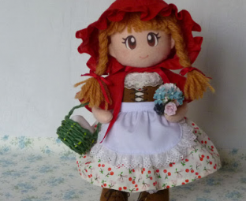
Любимая всеми с детства Красная Шапочка может украсить и Ваш дом! У нее симпатичный кружевной фартук, милое личико и хорошенькие башмачки. Почему бы не сшить такую куколку своими руками?
Процесс ее изготовления не очень трудный. Нашу Красную Шапочку может изготовить даже начинающий мастер. Конечно, Вам потребуется сшить немало самых разных деталей – тело, одежду, ботинки и даже шапку. Но тем интереснее! Тем более что каждая деталь в отдельности не отличается сложностью изготовления.
Для того чтобы сшить куклу своими руками, Вам понадобится:
- фетр телесного цвета для головы и тельца девочки;
- немного коричневого фетра для жилетки и башмачков
- пряжа для волос, отрезок белой ткани для фартучка
- немного цветной ткани для платья, кружева для отделки
- плотная ярко-красная ткань для шапочки.
Не обойтись без ножниц, булавок, ниток и иголок. Также запаситесь небольшим количеством синтепона и маркерами для ткани.
Итак, начинаем! Выполняем все по шагам, стараемся делать ровные, аккуратные стежки. Но не расстраивайтесь, если не сразу все получится! Немного практики – и Ваши куколки будут восхитительными.
Для начала скачайте и распечатайте выкройки всех деталей куклы и ее одежды. Приколите булавками выкройки на ткань, начертите линии мелком с учетом отступов для швов. После этого вырежьте все детали и сложите стопкой, чтобы они уже были под рукой.
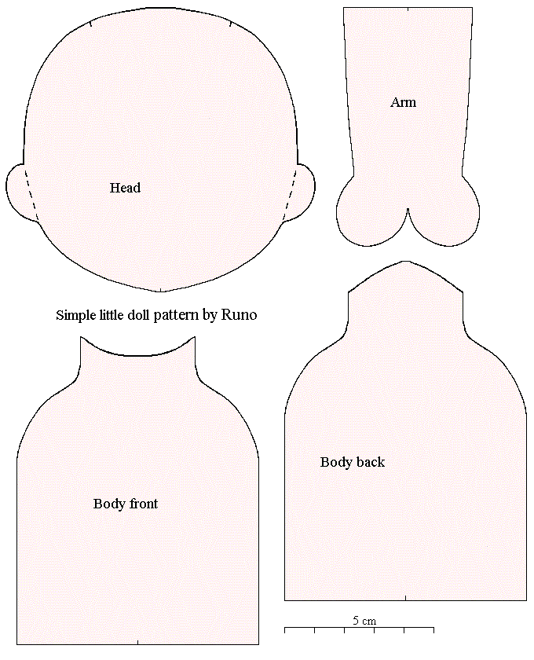

Голова
Голова – самая важная деталь куклы! Возьмите две детали головы из розового фетра, аккуратно сшейте их между собой.
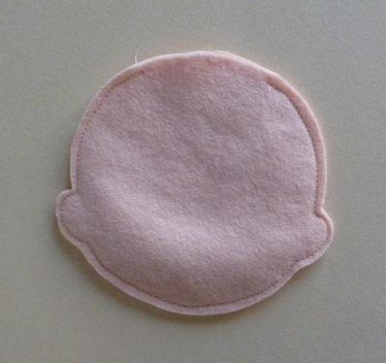
Выверните головку наизнанку, и прострочите ушки.
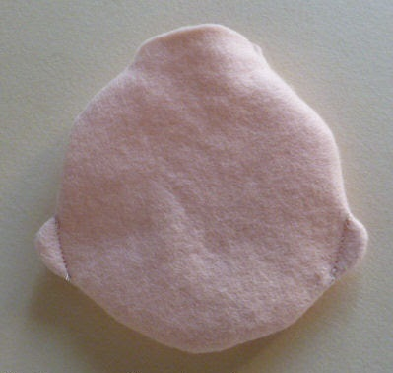
Набейте голову волокнистым наполнителем, зашейте отверстие швом через край.
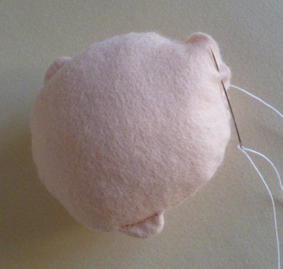
Теперь – самый ответственный момент: надо сделать Красной Шапочке глазки. Если вы чувствуете в себе силы, то можете нарисовать их сами, специальными маркерами, на белой хлопчатобумажной ткани, вырезать и после этого приклеить их на лицо. Можно также купить глазки в специализированных магазинах для рукоделия или использовать черные кнопки с подкладкой из белого фетра.
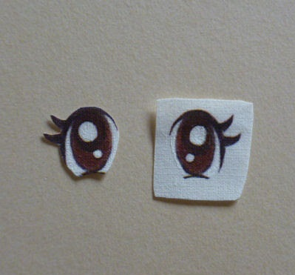
Вышейте рот толстой красной нитью. Личико готово!
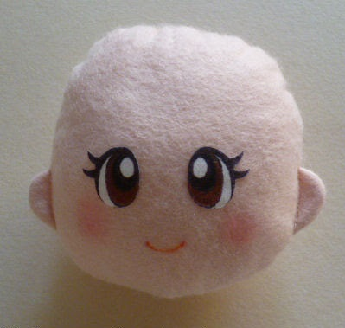

Тело
Сшейте тельце по боковым линиям. Выверните, наполните синтепоном и вставьте внутрь небольшую деревянную или пластиковую палку для устойчивости.
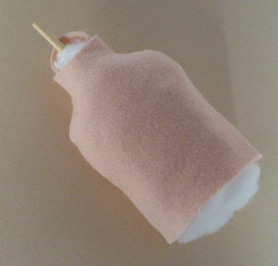
После этого сшейте детали ножек по передней линии.
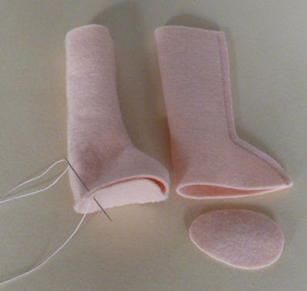
Выверните их наизнанку. Теперь можно пришить подошвы. Не переживайте, если получится не очень аккуратно: ведь куколка наденет еще и ботинки! Если в подошвы положить толстую бумагу, то кукла будет стоять более устойчиво. После этого сшейте ручки. Если вы хотите, чтобы ручки гнулись, то вставьте в них проволоку.
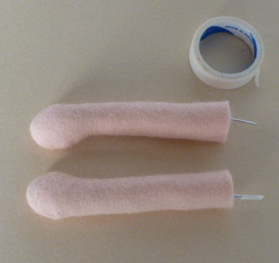
Закрутите концы проволоки с помощью клейкой ленты (для безопасности).
Отметьте внизу тела середину с помощью толстой нити.
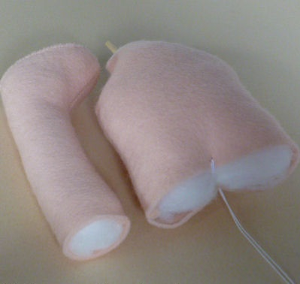
Пришейте ножки к низу туловища.
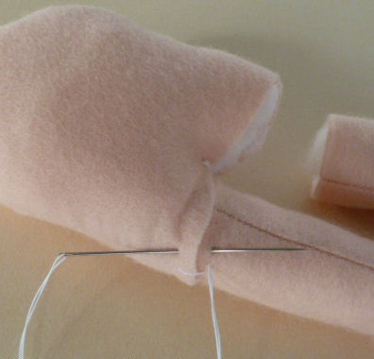
Прикрепите ручки с помощью проволоки.После этого пришейте по линии плеча.
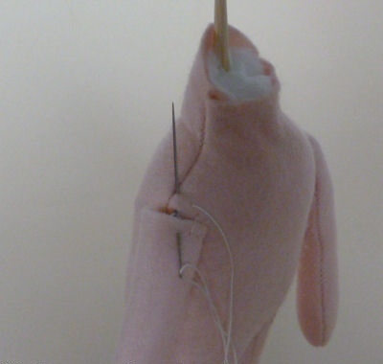
Вставьте конец палочки в голову, сшейте шею, используя достаточно толстую нитку. Возьмите немного пряжи светло-коричневого или рыжеватого цвета. Разделите на два пучка, как показано на рисунке.
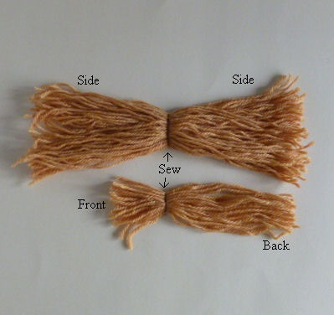
Один пучок будет использоваться для формирования челки, поэтому с одной стороны он будет немного короче. Пришейте волосы к верхней части головы.
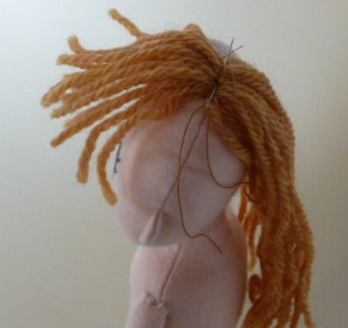
Сделайте ровный шов посредине. Сзади волосы можно просто приклеить.
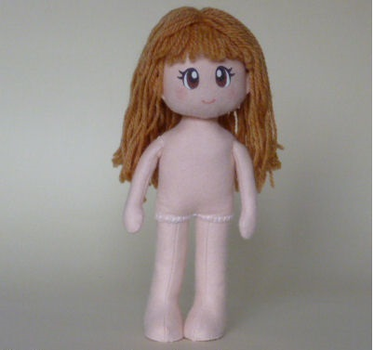

Нижняя юбочка и панталоны
Теперь неплохо было бы сшить нашей Красной Шапочке красивую нижнюю юбку и панталончики. Панталоны шьются очень просто: они состоят из двух прямоугольников. Пришейте кружево к нижней части прямоугольников. Сложите прямоугольники и сделайте два шва от точки А до точки В (как на рисунке).
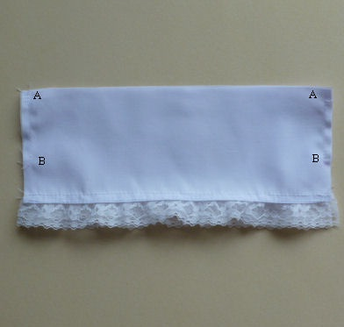
Положите будущие штанишки так, чтобы шов находился наверху, посередине. Сейчас сделаем два шва от точки В к точкам С.
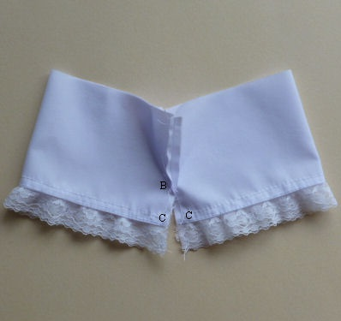
Вставьте сверху и снизу резинку или эластичную нить. Теперь у куколки есть кружевные штанишки!
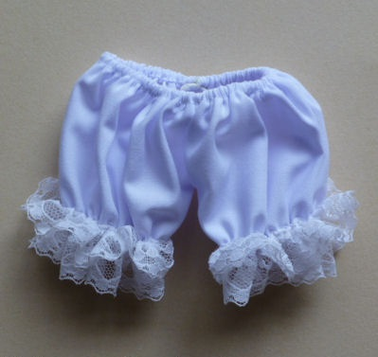
Нижняя юбка шьется совсем просто, главное – не забудьте про припуск и пришейте кружево. Длина юбочки примерно 8-10 сантиметров.
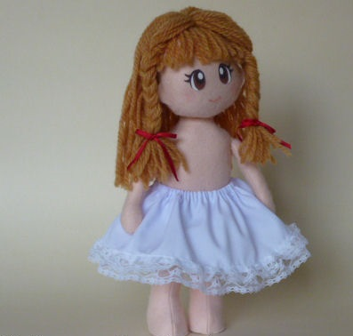

Платье
Чтобы сшить нарядное платьице, придется потрудиться.
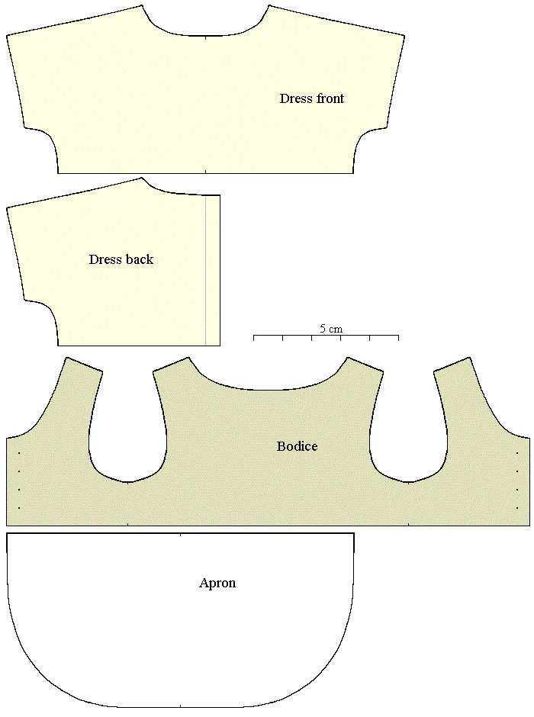
Сначала сошьем плечевые и боковые линии.
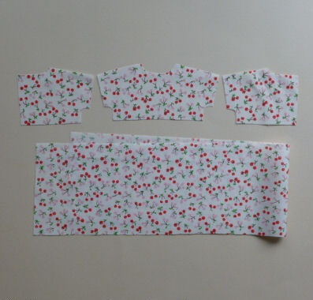
Немного разрежем ткань в районе подмышек, чтобы платье лучше сидело.
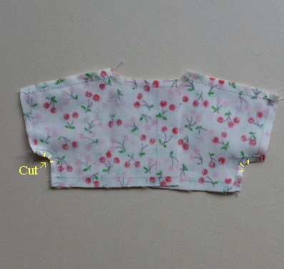
Теперь соберите юбку и пришейте ее к поясу. Выверните, обработайте швы и добавьте кружево на воротничке. Можно сделать кнопки на спине.
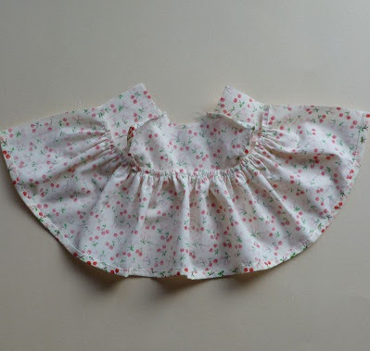
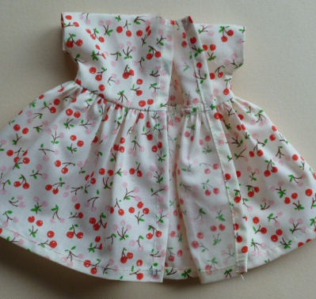

Ботиночки
Для изготовления ботинок вырежьте из плотного фетра подошву и основную деталь обуви. Пробейте дырочки для шнурков.
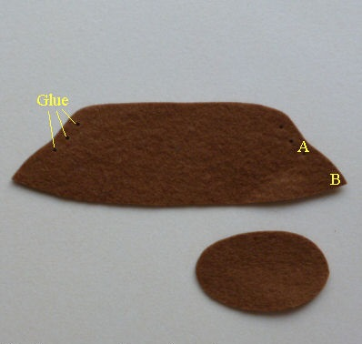
Пришейте подошву к ботинку. Здесь придется постараться, чтобы швы были предельно ровными! Вставьте шнурки (примерно 20 сантиметров).
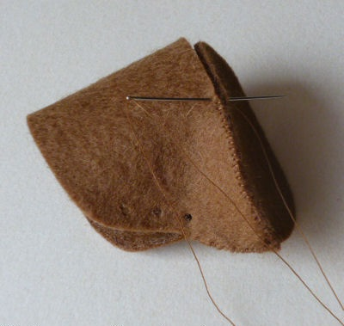
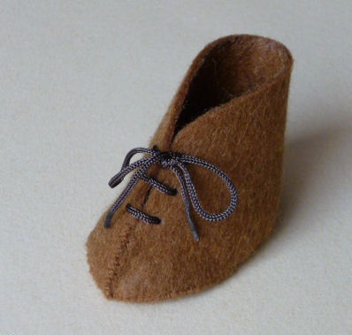
Надеваем на куколку наши сапожки!
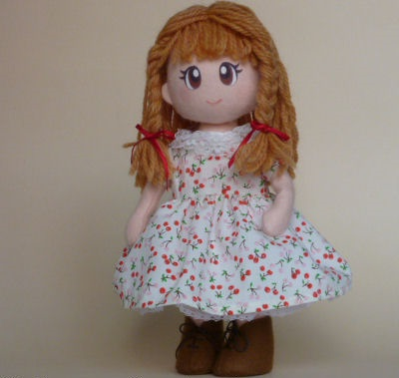
Можно сделать другую обувь – небольшие тапочки. Одним словом, это дело рук Вашей фантазии!

Жилетка и фартук
Для изготовления жилетки вам потребуется вырезать основную деталь без припуска на швы. Пробейте дырочки для шнуровки.
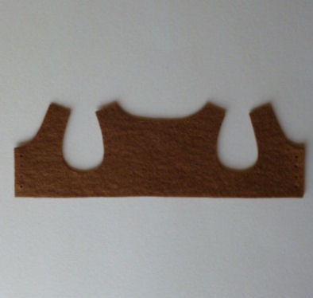
Сшейте плечевые и боковые швы.
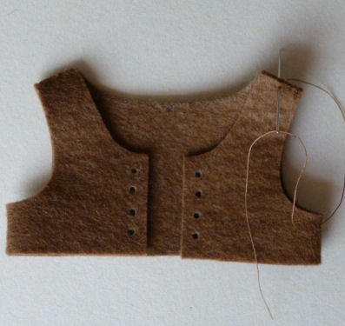
Можно надевать!
Для фартучка Вам потребуется полоска ткани 4 см × 60 см, с учетом припусков.
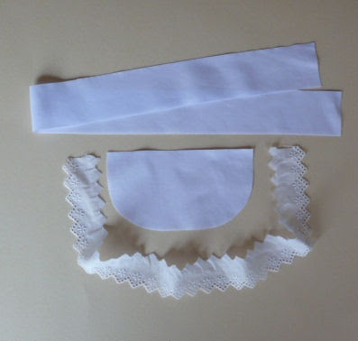
Пришейте кружево на фартук, посадите его на пояс и прошейте завязки.
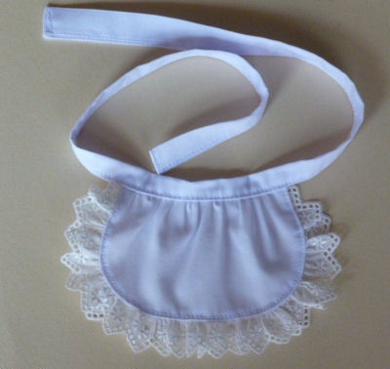
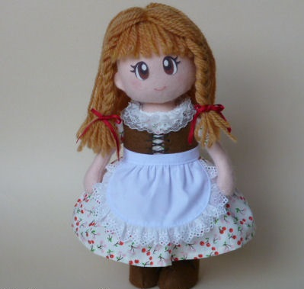

Шапочка
Куколка почти готова. Осталось сшить для нее головной убор! Шапочка состоит из трех деталей – двух частей капюшона и нижнего элемента – накидки на плечи.
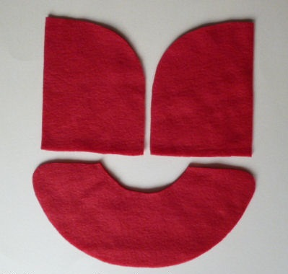
Сшейте капюшон. Пришейте его к накидке и прикрепите ленточки. Если есть желание, пришейте кружева.
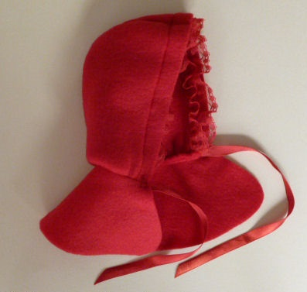
Красная Шапочка готова! Она почти как настоящая, только сделана вашими руками.
